ŽÁDOST O PŘIJETÍ DÍTĚTE K PŘEDŠKOLNÍMU VZDĚLÁVÁNÍ OD ŠKOLNÍHO ROKU
2026/2027

Registrační číslo: Přijato dne: Spisová značka:
Žadatel
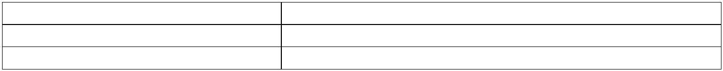
Jméno a příjmení Datum narození Trvalé bydliště
Žadatel žádá o přijetí dítěte:
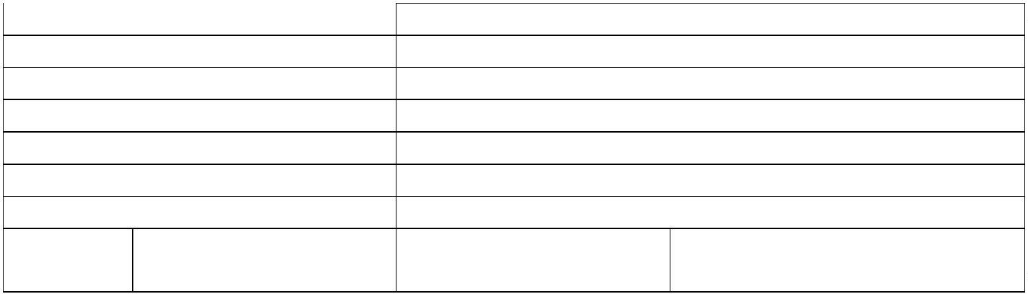
Jméno Příjmení
Datum narození Místo narození Státní příslušnost
Zdravotní pojišťovna Trvalé bydliště
Počet dětí v rodině
Jméno, datum narození

Přijetí dítěte žádá od (den, měsíc, rok): na celodenní docházku*
na omezenou docházku*
* nehodící se škrtněte

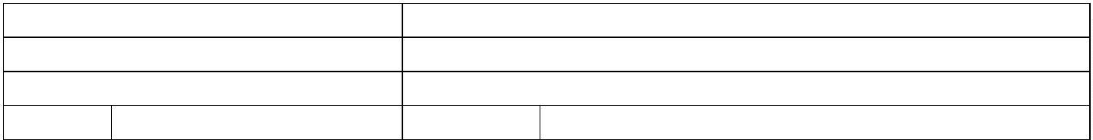
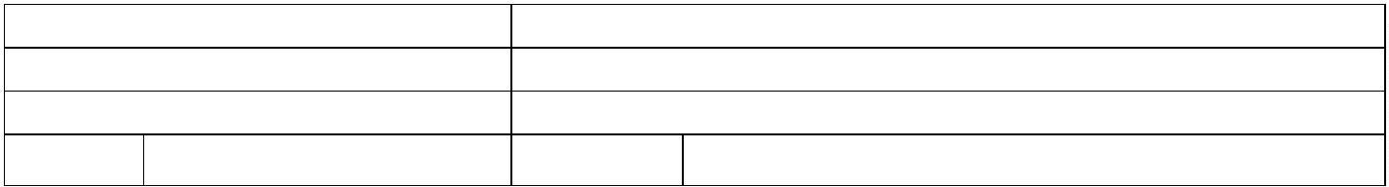
Údaje o zákonných zástupcích
Jméno a příjmení otce
Datum narození Trvalé bydliště Telefon
E-mail
Jméno a příjmení matky
Datum narození Trvalé bydliště Telefon
E-mail

Zákonní zástupci si zvolili společného zmocněnce (jednoho ze zákonných zástupců) pro jednání ve správním řízení a pro doručování písemností v souladu se zákonem č. 500/2004 Sb., správní řád, ve znění pozdějších předpisů:
Jméno a příjmení
Adresa pro doručování písemností
Další údaje a sdělení:

Zdravotní stav dítěte vyžaduje speciální péči, uveďte tuto skutečnost a upřesněte ji:

Případná sdělení rodičů pro správní řízení (rodinné poměry - zda rodina pobírá dávky sociální péče a jaké, zda do požadované MŠ již dochází sourozenec dítěte atd.):
Jiný požadavek zákonného zástupce:

Nedílnou součástí žádosti je vyjádření dětského lékaře, že je dítě zdravé a může být přijato bez omezení do mateřské školy.

Já, níže podepsaný zákonný zástupce dítěte, ztvrzuji svým podpisem pravdivost všech údajů.
Beru na vědomí, že mateřská škola, jejíž činnost vykonává výše uvedená organizace, v rámci přijímacího řízení zpracovávala a evidovala osobní údaje mého dítěte ve smyslu všech ustanovení zákona č. 10./2000Sb., o ochraně osobních údajů v platném znění a v souladu s GDPR.

V Bukovno-Líny dne: …………………

Podpis zákonného zástupce: ....…………………………………………………

